我的相簿—童年渡假村
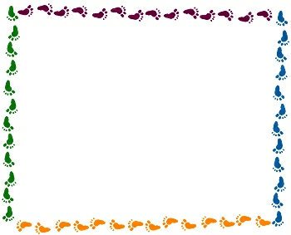

請大聲朗讀給家人聽，然後請家人簽名
簽章：

